

**BZSH Külkereskedelmi Technikum  
Székhely:1065 Budapest, Révay utca 16  
OM azonosító: 100536**

**ZÁRÓDOLGOZAT**

Fejlesztői-Dokumentáció

Vizsgázók nevei:

**Fekete Gergely Zoltán**

**Andó Attila**

**Róth József**

5 0613 12 03 - Szoftverfejlesztő és -tesztelő technikus szakma

2023

**TARTALOMJEGYZÉK**

**Bevezetés 3**

**Felhasznált technológiák 4**

**Backend C# 5**

**Electron 37**

**Bevezetés**

**A dokumentációban bemutatjuk az MHEI projektmunka dokumentációját.**

**A projekt céljai közé tartozik ,hogy a magyar horgászni vágyó társadalmat a lehető legjobban illetve legmodernebb formában tudjon tájékoztatni az új rendeletekről, bevezetett szabályok/ szabványokról. Egy helyről tudjon értesülni minden általunk fontosnak tartott információról.**

**Főleg azért fontos mert a magyar társadalom egy 2022-es felmérés szerint több mint 80%-a a felmérésen úgy tapasztalta, hogy az interneten fellelhető weboldalakról nem kap megfelelő tájékoztatást. Nincs elég információ vagy olyan oldal ahol gyakorlatilag bármit meg tudna találni. Ezért is törekedtünk az oldalunk egyszerű felépítéséhez , hogy minden korosztály számára könnyen kezelhető legyen az oldal. És remélhetőleg mindenki talál magának megfelelő információt, amire szüksége van.**

**Az MHEI egy kitalált nem létező név. A rövidítés A Magyar Horgászok Egyesületi Információit tartalmazza.**

**Próbáltunk már a rövidítésre is kellően odafigyelni ,hogy megfelelően lefedje a téma választásunkat.**

**A dokumentációba fejlesztői szemszögből vizsgáljuk a projekt felépítését és működését. Főképp a project elosztására, értendő, Frontend, Backend, és Electron-ra lehet érteni.**

**Felhasznált technológiák : A projekt során törekedtünk a tanórai anyag beépítésére, felhasználására. Az órával egyszerre haladni a projektünk megvalósításával.**

**Backend C#**

Először megnyitod a visual studio 2022-t és létrehozol egy új projektet.

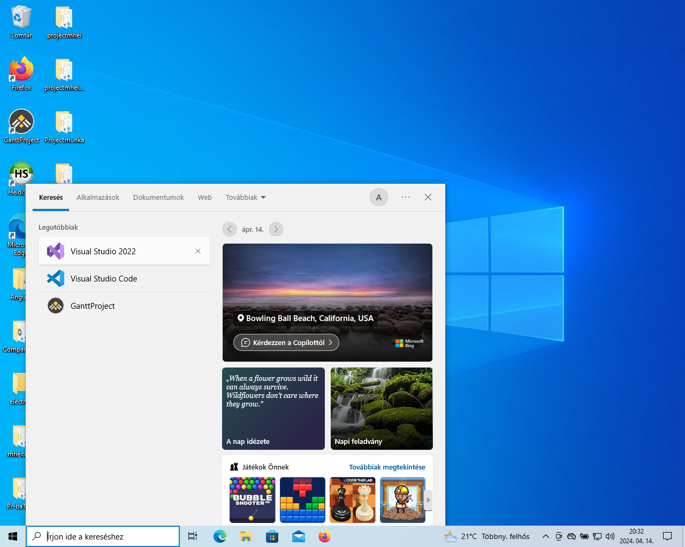

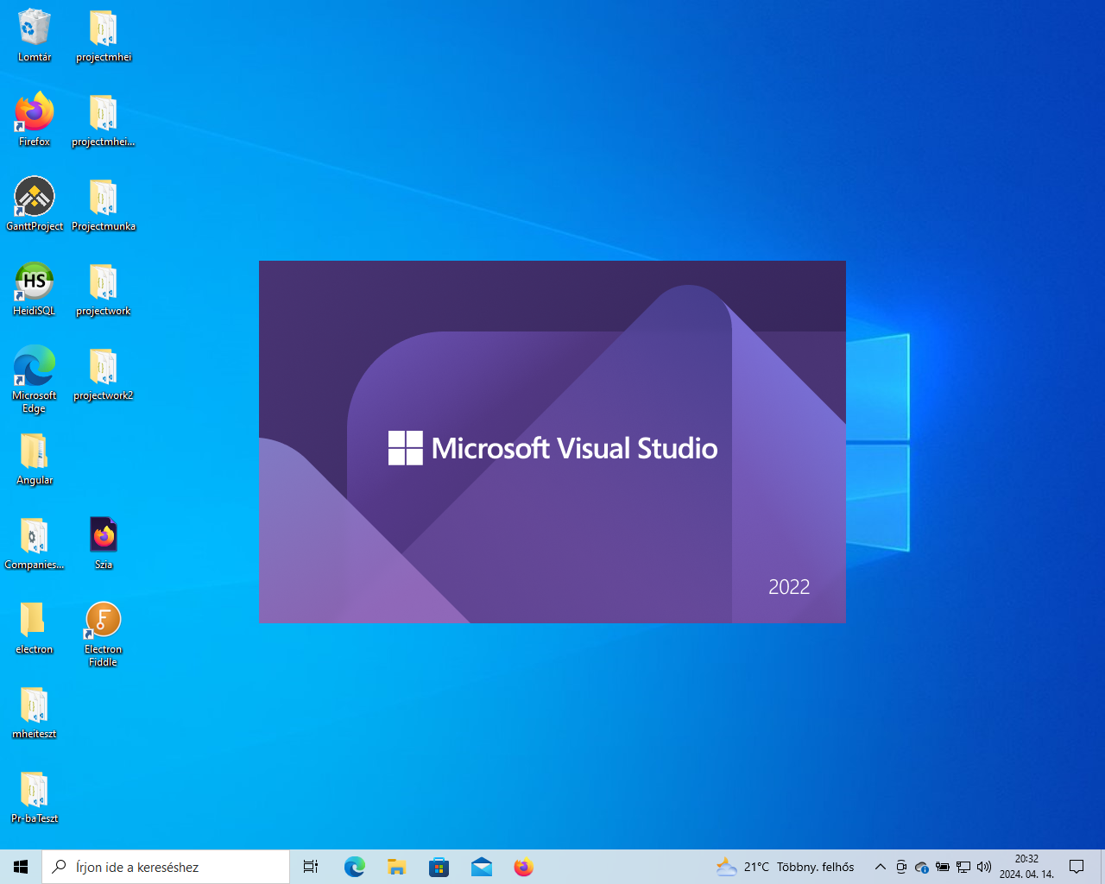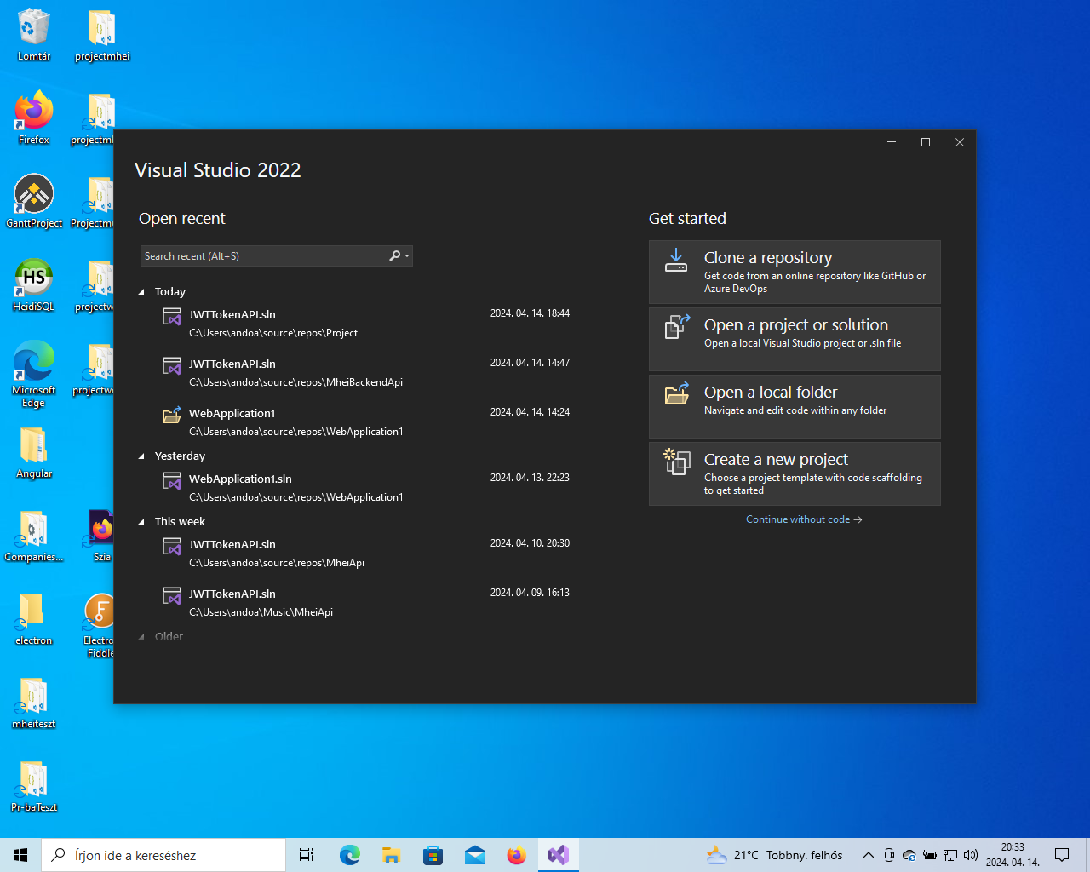

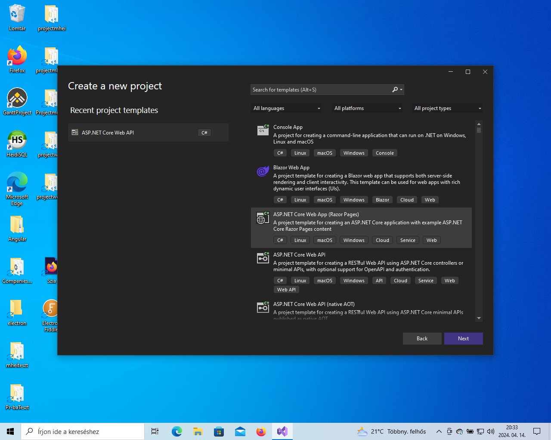

**Kiválasztod neked megfelelő környezetet ebben az esetben a ASP.NET Core Web API. Adsz neki egy nevet pl. MheiBackendApi .**

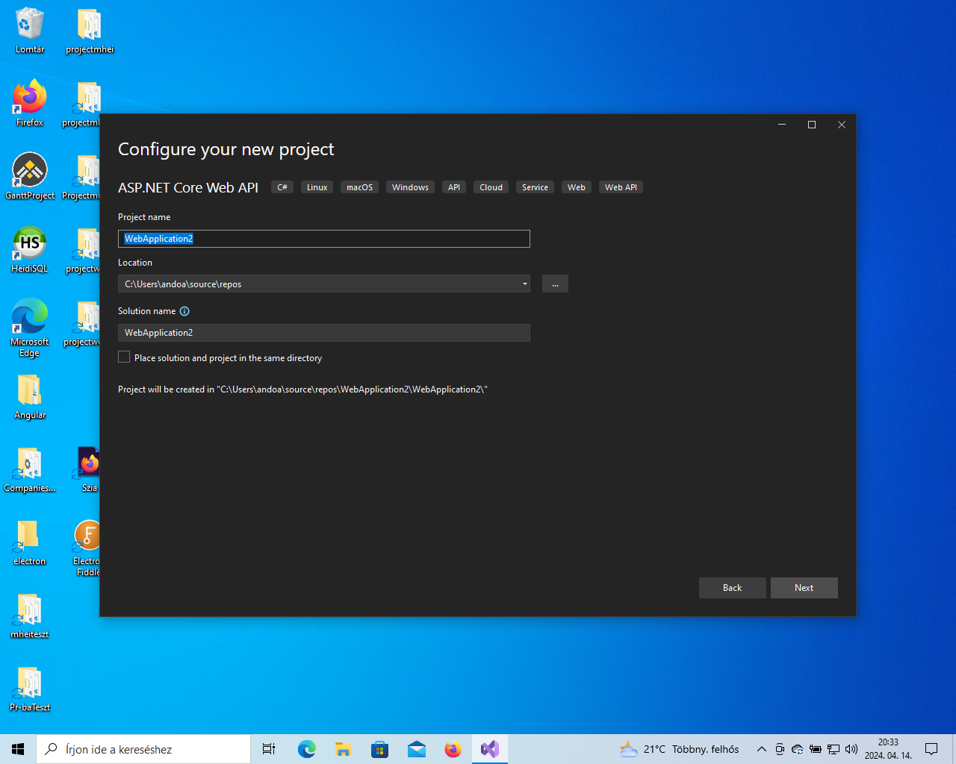

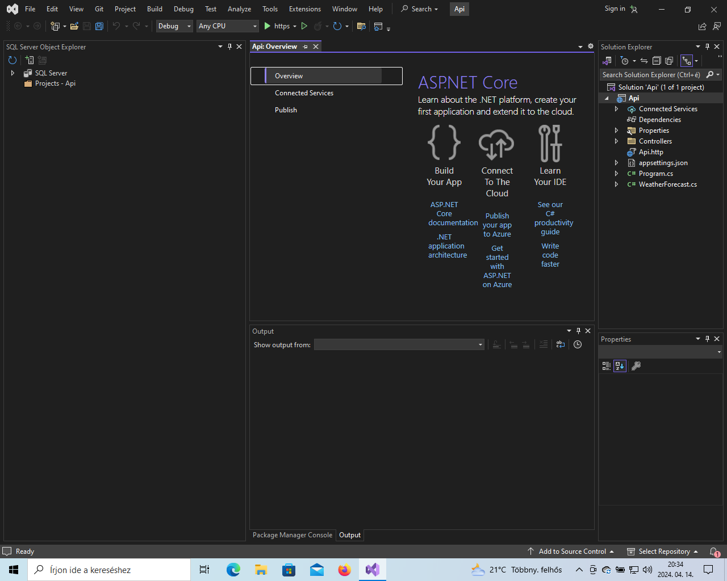

**Után rákattintasz a Létrehozásra. Ott fogsz találni egy Controllers Mappát Egy Properties mappát egy Solutiont egy Program.cs és egy Weather Forecast filet. Kitörlöd a Controllers Mappából a fájlokat mert arra nem lesz szükség meg a WeatherForeCast Filet.Létrehozni először is egy Models mappát egy Services Mappát és egy Data mappát. A Models mappában létrehozol egy ApplicationUser létrehozását modellben s ezeket a változásokat hozzuk létre.**

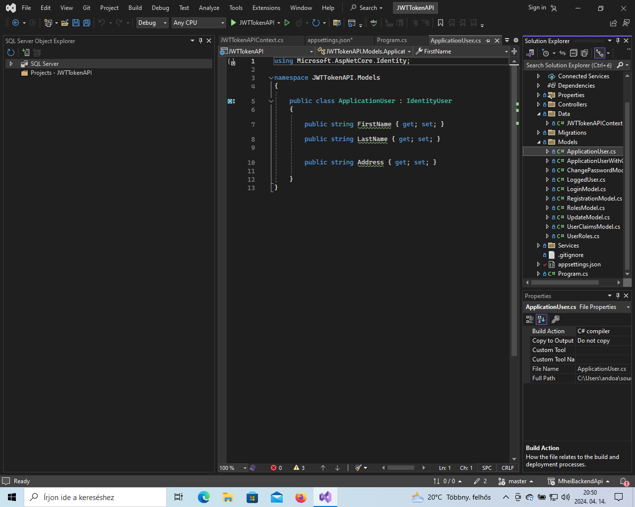

**A saját osztályhoz hozzáadsz néhány egyedi tulajdonságot, mint például a keresztnév, vezetéknév és cím. Ezáltal bővíti az alap IdentityUser osztályt, hogy megfeleljen az alkalmazás egyedi igényeinek, és további felhasználói adatokat tárol hasson. Az ApplicationUserWithClaimsben létrehozzuk a Claims amihez nem rendeltünk hozzá értéket és az értéke is lehet nulla.**

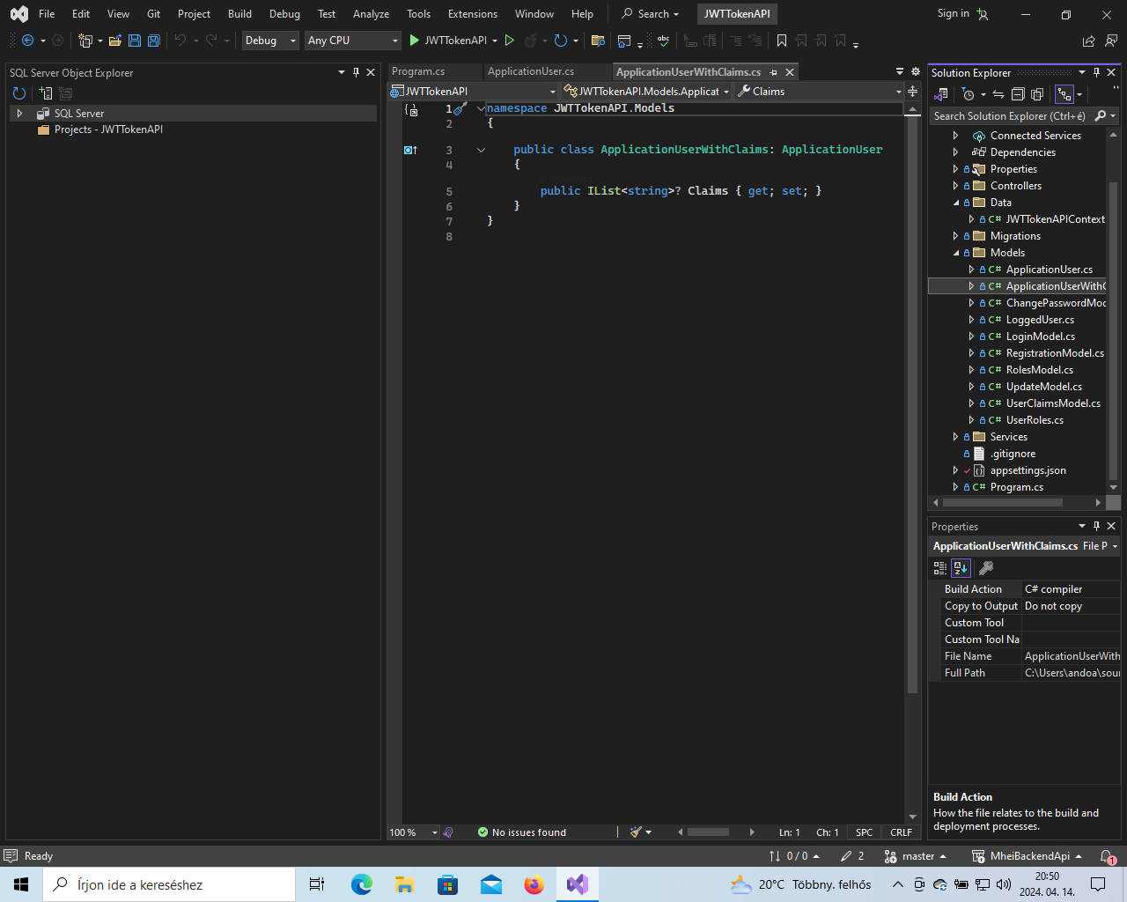

**Most jön a ChangePassword nevű modell ami három tulajdonságot tartalmaz: Id, CurrentPassword és NewPassword.**

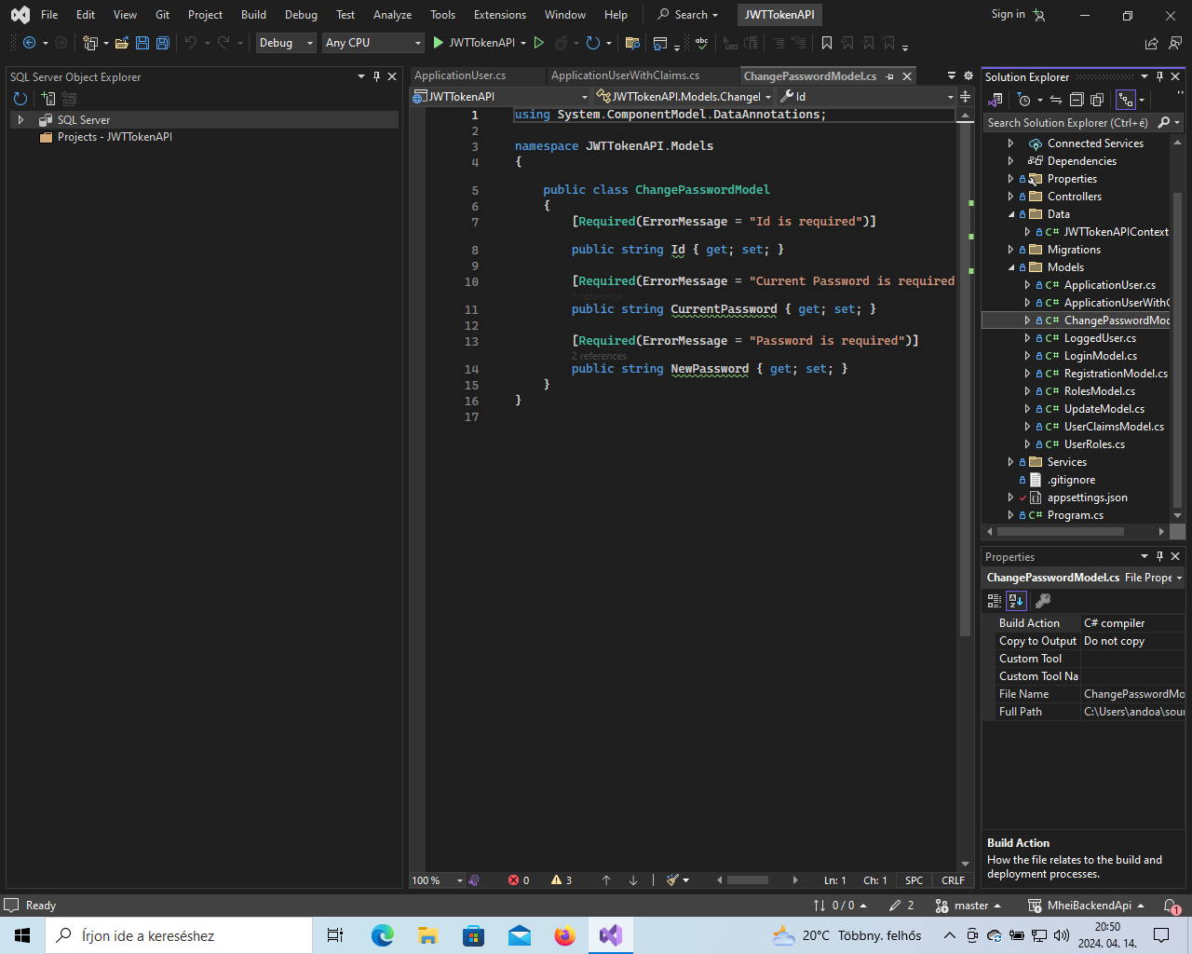

**Ezek mindegyike kötelező (Required), és a megadott hibaüzenetet jeleníti meg, ha nincsenek megadva értékek. Ez a System.ComponentModel.DataAnnotations névtérben található attribútumokat használja az adatok validálásához.**

**Utána létrehozzuk a LoggedUser nevű modellt ami kettő tulajdonságot tartalmaz: User, amely egy ApplicationUser objektumot tárol, és Token, amely egy karakterláncot tárol. Az osztály tartalmaz egy konstruktort is, amely inicializálja ezeket a tulajdonságokat az osztály létrehozásakor.**

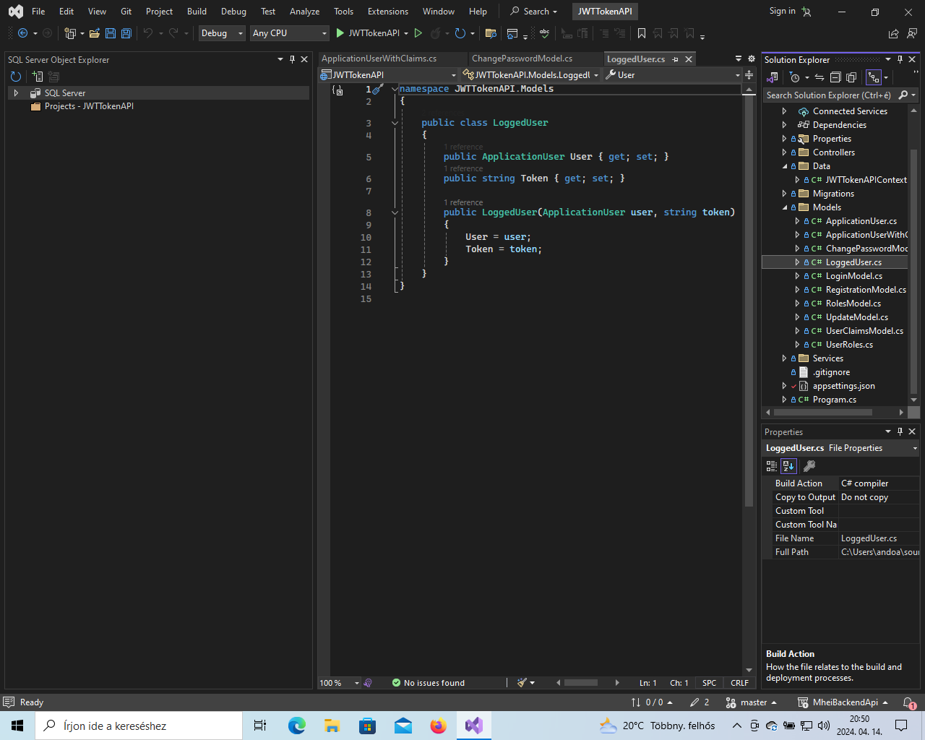

**Létrehozzuk a Login Modellt ami szintén kettő tulajdonságot tartalmaz Username, amely egy karakterláncot tárol, és Password, amely szintén egy karakterláncot tárol.**

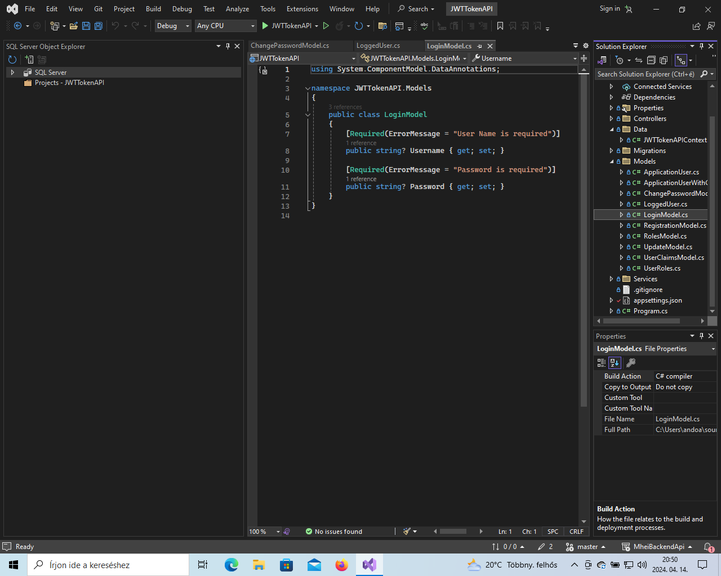

**Mindkét tulajdonság megjelölve a Required attribútummal, ami azt jelenti, hogy mindkettő kötelezően kitöltendő. Ha valamelyiket nem adják meg, a megadott hibaüzenet jelenik meg. A System.ComponentModel.DataAnnotations névtérben található attribútumokat használja az adatok validálásához.**

**Ezek után létrehozzuk a Registration nevű modellt ami több tulajdonságot is tartalmazhat mint például Username, FirstName, LastName, Email, Password és Address. Ezek közül néhány attribútumot is tartalmaz:**

**• Username, FirstName, Email és Password tulajdonságokat megjelöli a Required attribútummal, ami azt jelenti, hogy ezek kitöltése kötelező.**

**• Az Email tulajdonsághoz az EmailAddress attribútumot is hozzárendeli, ami ellenőrzi, hogy a megadott érték valóban e-mail cím-e.**

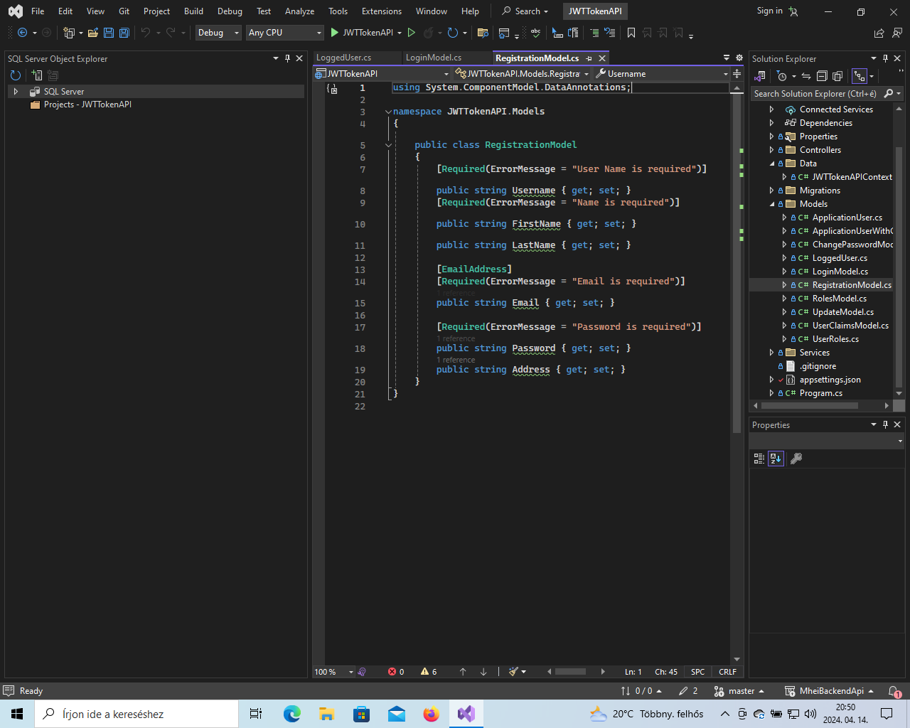

**• Minden attribútumhoz hibaüzeneteket is rendel, amelyek megjelennek, ha az adott tulajdonságok nem megfelelően vannak kitöltve.**

**Létrehozzuk a Roles modellt ami szintén két tulajdonságot tartalmaz Id, amely egy karakterláncot tárol, és Roles, amely egy karakterlánc tömböt tárol. Ez az osztály arra szolgálhat, hogy egy felhasználóhoz tartozó szerepköröket tárolja.**

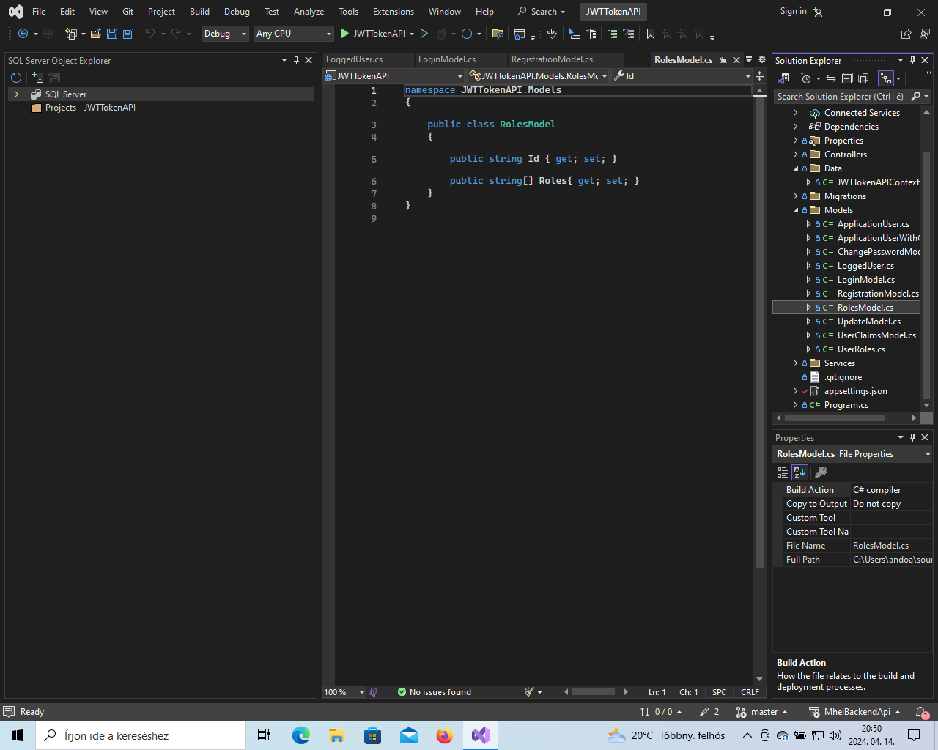

**A következő lépés hogy létrehozzuk az Update nevű modellt ami több tulajdonságot tartalmaz, mint például Id, Username, FirstName, LastName, Email és Address. Ezek a tulajdonságok valószínűleg egy felhasználói profil frissítését szolgálják a webalkalmazásban.**

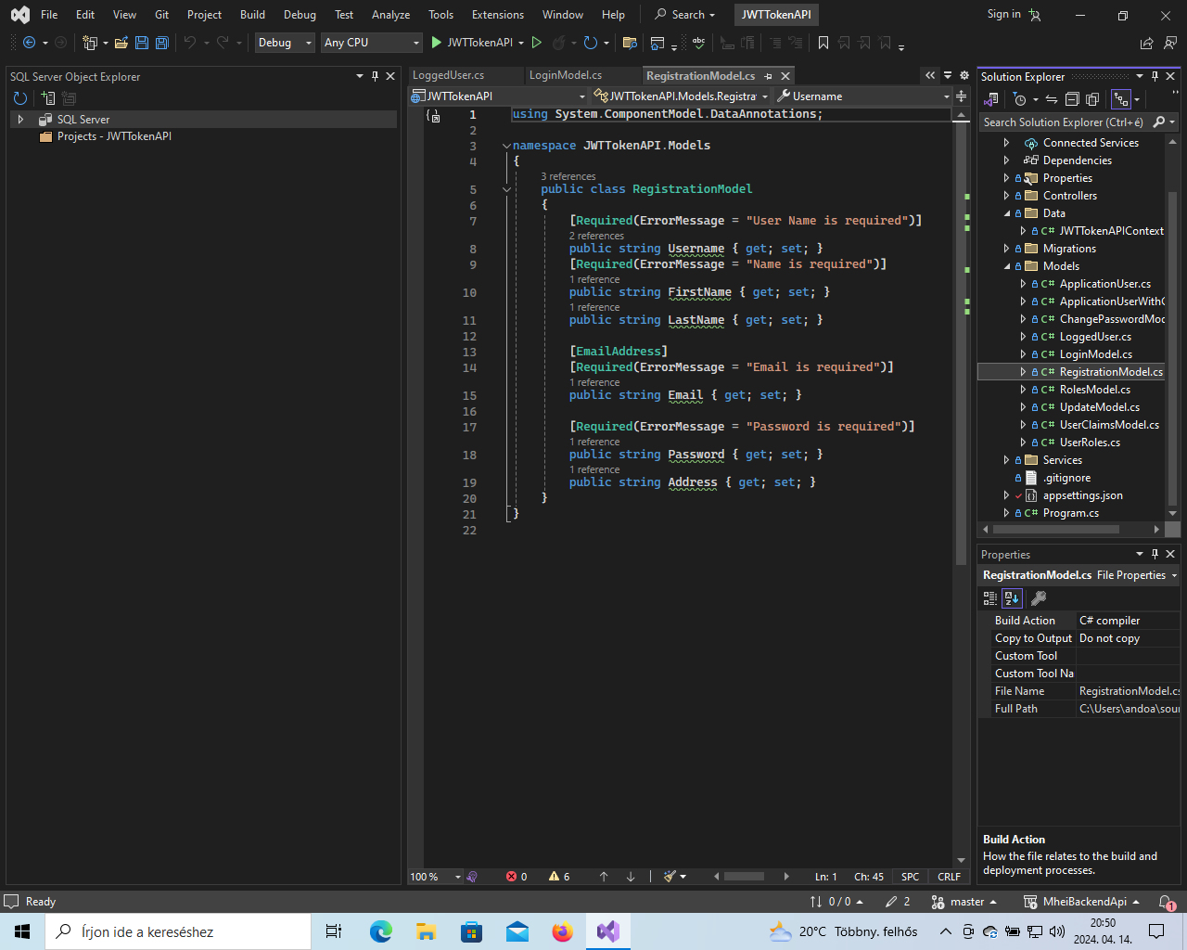

**A Következő lépés hogy létrehozzuk a UserClaims nevű modellt ami megint csak két tulajdonságot tartalmaz User, amely egy ApplicationUser objektumot tárol, és Claims, amely egy Claim objektumokat tartalmazó listát tárol.**

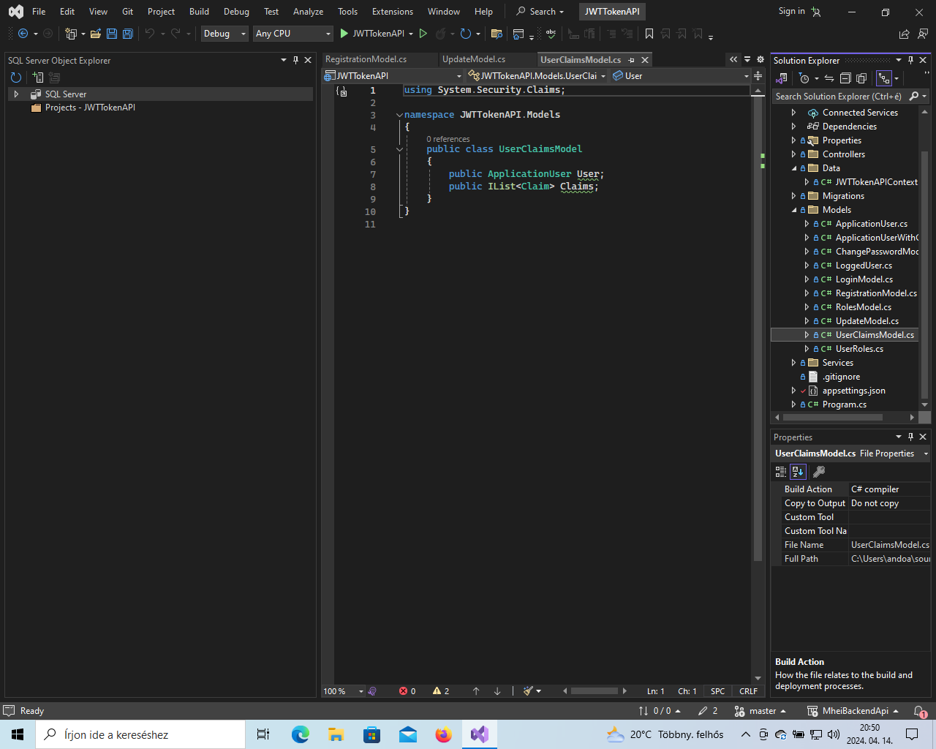

**Ez az osztály a felhasználóhoz kapcsolódó jogosultságokat (claims) tárolja, amelyeket a felhasználó azonosításakor kapott tokennel együtt használhatnak az alkalmazásban. A System.Security.Claims névtérben található objektumokat használja az azonosítási és hitelesítési adatok kezeléséhez.**

**A következő lépés hogy létrehozzuk a UserRoles nevű modellt ami négy konstans értéket tartalmaz: Admin, User, SAdmin és AdministratorOrSuperAdministrator. Ezek a konstansok a felhasználók különböző szerepköreit reprezentálják az alkalmazásban.**

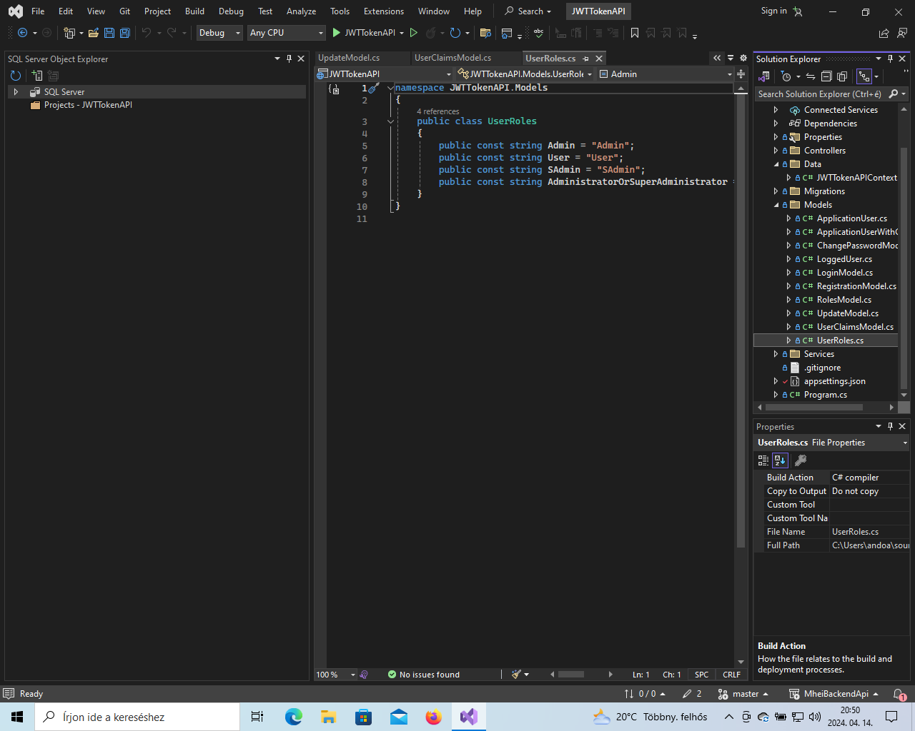

**A UserRoles osztály lehetővé teszi az alkalmazás számára, hogy könnyen hivatkozhasson ezekre a szerepkörökre, például az engedélyek kezelése vagy a jogosultságok ellenőrzése során. Utána létrehozol a Data mappában létrehozol egy JwtTokenApiContext.cs nevű fájlt.**

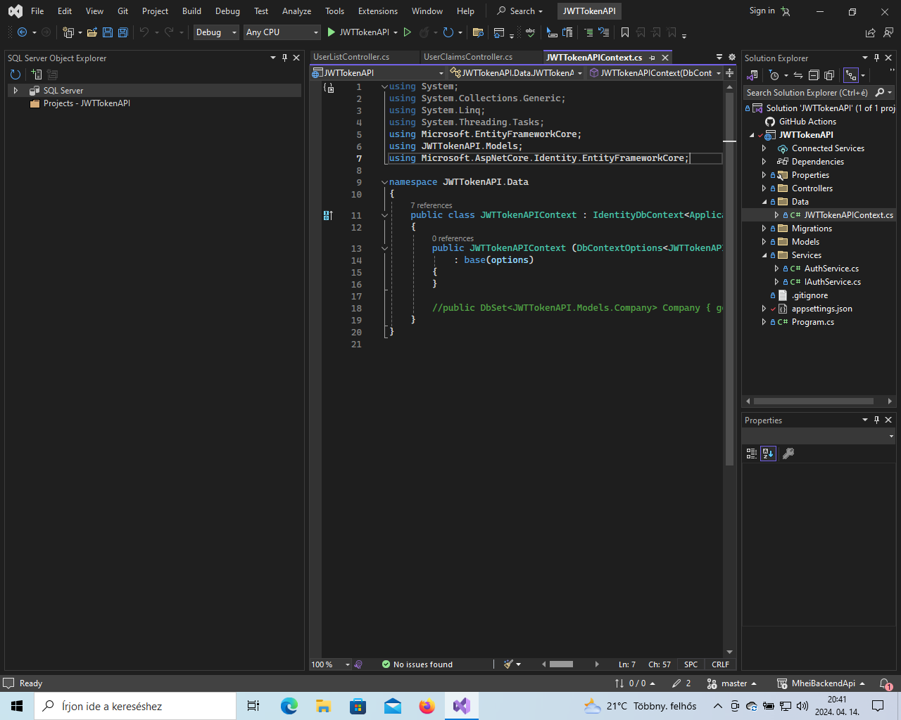

**Ami egy adatbázis kontextus osztályt definiál az Entity Framework Core használatával. Az osztály neve JWTTokenAPIContext, és az IdentityDbContext<ApplicationUser> osztálytól származik. Ez azt jelenti, hogy az alkalmazás felhasználó kezelését az Identity keretrendszerrel valósítja meg.**

**Az osztálynak egy konstruktora van, amely megkapja az adatbázis kapcsolódási beállításait (DbContextOptions<JWTTokenAPIContext>), majd ezeket továbbadja az ős osztálynak.**

**Megnyitod a toolst ott kiválasztod a Nuget Package Managert azon belül kiválasztod először a Manage Nuget Package for Solutiont és a Browseba a hozzá szükséges bővítményeket letöltöd. Kell a Microsoft AspNetCore.Authetication.JwtBearer, Microsoft AspNetCore.Identity.EntityFrameworkCore, Microsoft .EntityFrameworkCore.SqlServer, Microsoft .EntityFrameworkCore.Tools, Microsoft.VisualStudio.Web.CodeGeneration.Design, Microsoft.EntityFrameworkCore.Sqlite, Swashbuckle.AspNetCore és letöltöd a hozzá szüksége verziót pl 6.0.0.**

**A Microsoft.AspNetCore.Authentication.JwtBearer névtér és a hozzá tartozó csomag a JWT (JSON Web Token) alapú hitelesítési rendszer implementációját biztosítja az ASP.NET Core alkalmazások számára.**

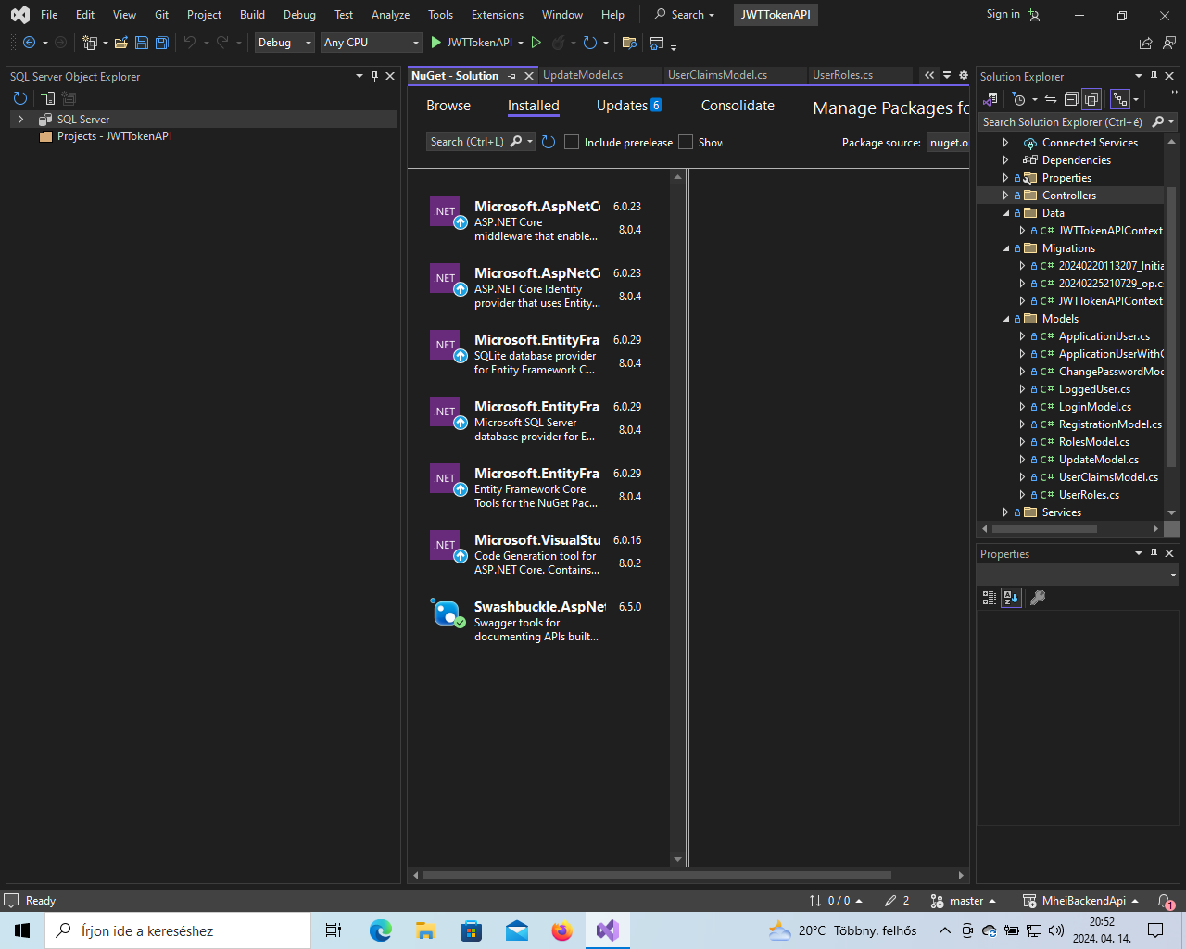

**Ez a csomag lehetővé teszi az alkalmazások számára, hogy JWT-k alapján hitelesítsd az ügyfeleket. A JWT egy nyílt szabványú (RFC 7519) token formátum, amelyet széles körben használnak a webes alkalmazásokban a felhasználói hitelesítéshez és az állapotmentes autentikációhoz.**

**Az Microsoft.AspNetCore.Authentication.JwtBearer csomag lehetővé teszi az alkalmazások számára, hogy a következőket végezzék el:**

**JWT-k elfogadása: Az alkalmazás elfogadhatja és érvényesítheti az érkező JWT-kat, hogy meghatározza, hogy a kérő fél jogosult-e az adott erőforráshoz vagy szolgáltatáshoz.**

**Token validáció: Az alkalmazás ellenőrizheti a JWT-kat a kibocsátás helyessége, a token érvényessége és az aláírás ellenőrzése alapján.**

**Felhasználó azonosítása: Az alkalmazás azonosíthatja a JWT-k alapján azokat a felhasználókat vagy szolgáltatásokat, amelyek kérdéseket intéznek.**

**Biztonsági paraméterek beállítása: Az alkalmazás beállíthatja a JWT validálásához szükséges biztonsági paramétereket, például az érvényességi időtartamot, az aláírás ellenőrzését, az érvényességet meghatározó kiadó és céladatokat stb.**

**Az Microsoft.AspNetCore.Authentication.JwtBearer névtér tartalmazza azokat az osztályokat és interfészeket, amelyek lehetővé teszik az alkalmazások számára a JWT alapú hitelesítés integrálását az ASP.NET Core infrastruktúrájába.**

**Microsoft.AspNetCore.Identity.EntityFrameworkCore névtér a .NET Core identitáskezelő rendszerének Entity Framework Core (EF Core) adatbázis tárolását és műveleteit biztosító része. Ez a névtér a IdentityDbContext<TUser> osztályt tartalmazza, amely az IdentityDbContext osztály leszármazottja, és együttműködik az Entity Framework Core-rel az alkalmazás felhasználói adatok tárolásához.**

**Ez a névtér tartalmazza azokat az osztályokat és interfészeket, amelyek segítségével az ASP.NET Core alkalmazások könnyen kezelhetik a felhasználói hitelesítés és azonosítás funkcióit, mint például a felhasználók regisztrálása, bejelentkezése, jelszó kezelése stb.**

**A Microsoft.EntityFrameworkCore.SqlServer névtér és a hozzá tartozó csomag az Entity Framework Core SQL Server specifikus részét tartalmazza. Ez a névtér és csomag teszi lehetővé az Entity Framework Core (EF Core) használatát SQL Server adatbázisokhoz való kapcsolódásra, lekérdezésekre és adatmanipulációra.**

**Ez a csomag tartalmazza azokat az osztályokat és interfészeket, amelyek szükségesek az EF Core használatához SQL Server adatbázissal:**

**SqlServerDbContextOptionsExtensions: Ez az osztály tartalmaz kiterjesztési metódusokat a DbContextOptionsBuilder osztályhoz, amelyek lehetővé teszik a SQL Server specifikus beállítások, például a kapcsolódási karakterlánc megadását.**

**SqlServerDatabaseProvider: Ez az osztály a SQL Server adatbázis szolgáltatót implementálja az EF Core számára, amely lehetővé teszi a kapcsolódást és az adatbázis műveletek végrehajtását a SQL Server adatbázisban.**

**SqlServerMigrationBuilder: Ez az osztály az EF Core migrációk SQL Server adatbázisokra történő alkalmazásához szükséges.**

**SqlServerQuerySqlGenerator: Ez az osztály a LINQ lekérdezések SQL Server specifikus SQL generálás-áért felelős.**

**SqlServerConnection: Ez az osztály az SQL Server adatbázishoz történő kapcsolódás ért felelős, és lehetővé teszi az SQL Server adatbázis kapcsolati információinak megadását és kezelését.**

**Ezek az osztályok és interfészek az EF Core számára biztosítják a szükséges funkcionalitást a SQL Server adatbázisokkal való interakcióhoz. A Microsoft.EntityFrameworkCore.SqlServer csomag segítségével az EF Core könnyen és hatékonyan integrálható SQL Server adatbázisokkal való munkára az ASP.NET Core alkalmazásokban.**

**Néhány fontos osztály és interfész a következők:**

1. **IdentityDbContext<TUser>: Az Entity Framework Core adatbázis kontextus osztálya, amely a felhasználói adatok tárolását végzi.**
2. **IdentityUser: Az alapértelmezett felhasználó osztály, amely tartalmazza a felhasználóhoz kapcsolódó alapvető információkat, mint például a felhasználónév és a jelszó.**
3. **IdentityRole: Az alapértelmezett szerep osztály, amely azonosítja a felhasználók csoportjait.**
4. **UserManager<TUser>: Az osztály, amely lehetővé teszi a felhasználók kezelését, beleértve a felhasználók létrehozását, szerkesztését, törlését stb.**
5. **SignInManager<TUser>: Az osztály, amely lehetővé teszi a felhasználók bejelentkezését és kijelentkezését az alkalmazásban.**

**Ezek az osztályok és interfészek lehetővé teszik az alkalmazások számára, hogy könnyen integrálják az ASP.NET Core identitáskezelő rendszerét az EF Core adatbáziskezelővel, és egyszerűen kezeljék a felhasználói hitelesítés és azonosítás funkcióit az alkalmazásban.**

**A Microsoft.EntityFrameworkCore.Tools névtér és a hozzá tartozó csomag az Entity Framework Core eszközeit és parancssori segédprogramjai-t tartalmazza. Ezek az eszközök lehetővé teszik az EF Core migrációk kezelését, adatbázis sémájának létrehozását és frissítését, valamint az adatbázisokkal való interakciót.**

**Ezek az eszközök segítségével fejlesztők könnyedén kezelhetik az adatbázis sémájának változásait, migráció-it, valamint hozzáférhetnek az adatbázisba integrált eszközökhöz, például az adatbázis szolgáltató-specifikus funkciókhoz.**

**Néhány fontos eszköz és parancs, amelyeket a Microsoft.EntityFrameworkCore.Tools csomag biztosít:**

**Migration Commands: Ezek a parancsok lehetővé teszik az adatbázis-migrációk létrehozását (add-migration), alkalmazását (update-database), visszavonását (remove-migration), valamint a migrációk státuszának ellenőrzését (list-migrations).**

**DbContext Scaffold Command: Ez a parancs lehetővé teszi egy meglévő adatbázis sémájának alapján egy DbContext osztály automatikus generálását, így az EF Core könnyen használható az adott adatbázisban.**

**Database Update Command: Ez a parancs végrehajtja a migrációkat az adatbázison, amelyek a kódban lévő változásokat alkalmazzák az adatbázissémára.**

**DbContext Info Command: Ez a parancs információkat nyújt a projektben található DbContext-ekről és a hozzájuk tartozó adatbázisokról.**

**Reverse Engineering: A dotnet ef dbcontext scaffold parancs segítségével fordítva lehet generálni egy DbContext osztályt egy meglévő adatbázisból.**

**Ezek az eszközök segítenek a fejlesztőknek hatékonyan kezelni az adatbázissal kapcsolatos feladatokat az EF Core segítségével, és lehetővé teszik az adatbázissal való könnyű és hatékony kommunikációt a fejlesztés során.**

**A Microsoft.VisualStudio.Web.CodeGeneration.Design névtér és a hozzá tartozó csomag az ASP.NET Core alkalmazásokhoz használt kódminták, scaffold-olás és generálási eszközöket tartalmazza. Ezek az eszközök lehetővé teszik a fejlesztők számára, hogy gyorsan generáljanak kódot az ASP.NET Core alkalmazásaikban, például MVC kontrollereket, Razor oldalakat, adatmodell osztályokat stb.**

**A Microsoft.VisualStudio.Web.CodeGeneration.Design csomag többek között az alábbiakat tartalmazza:**

**Controller Scaffolding: Lehetővé teszi a fejlesztők számára, hogy gyorsan generáljunk MVC kontrollereket az alkalmazásokhoz az adott adatmodell osztályok alapján. Ez a funkcionalitás a Visual Studio-ban kódgenerálási eszközként jelenik meg.**

**Razor Page Scaffolding: Lehetővé teszi a Razor oldalak gyors generálását és frissítését az alkalmazás különböző részeihez.**

**Identity Scaffolding: Az ASP.NET Core Identity funkcióinak gyors implementálását teszi lehetővé, például felhasználókezelés, regisztráció, bejelentkezés stb.**

**DbContext Scaffold: Ez a parancs lehetővé teszi egy meglévő adatbázis sémájának alapján egy DbContext osztály automatikus generálását.**

**Service Class Scaffolding: Lehetővé teszi az alkalmazás szolgáltatási rétegének gyors generálását, például az üzleti logika és az adatelérési rétegek.**

**Dependency Injection Scaffolding: Ez a funkció lehetővé teszi az alkalmazás szolgáltatási konfigurációjának gyors generálását és regisztrálását.**

**Ezek az eszközök és funkciók jelentősen felgyorsíthatják az ASP.NET Core alkalmazások fejlesztését, és lehetővé teszik a fejlesztők számára, hogy gyorsabban hozzanak létre és frissítsenek kódot az alkalmazásban.**

**A Microsoft.EntityFrameworkCore.Sqlite névtér és a hozzá tartozó csomag az Entity Framework Core (EF Core) SQLite adatbázissal való kapcsolódását és műveleteit biztosítja. Ez a csomag lehetővé teszi az EF Core használatát az SQLite adatbázissal való interakcióhoz, ami egy könnyű, általános célú, helyi adatbázis motor.**

**Az Microsoft.EntityFrameworkCore.Sqlite csomag tartalmazza azokat az osztályokat és interfészeket, amelyek szükségesek az EF Core számára az SQLite adatbázisokkal való kommunikációhoz. Ezek az osztályok és interfészek közé tartoznak:**

**SqliteDbContextOptionsExtensions: Ez az osztály tartalmaz kiterjesztési metódusokat a DbContextOptionsBuilder osztályhoz, amelyek lehetővé teszik a SQLite specifikus beállítások, például a kapcsolódási karakterlánc megadását.**

**SqliteDatabaseProvider: Ez az osztály az SQLite adatbázis szolgáltatót implementálja az EF Core számára, amely lehetővé teszi a kapcsolódást és az adatbázis műveletek végrehajtását az SQLite adatbázisban.**

**SqliteDatabaseCreator: Ez az osztály felelős az SQLite adatbázis létrehozásáért, ellenőrzéséért és inicializálását.**

**SqliteMigrationSqlGenerator: Ez az osztály felelős a migrációk SQL generálásáért az SQLite adatbázisokra.**

**SqliteConnection: Ez az osztály az SQLite adatbázishoz történő kapcsolódás ért felelős, és lehetővé teszi az SQLite adatbázis kapcsolati információinak megadását és kezelését.**

**Ezek az osztályok és interfészek biztosítják az EF Core számára a szükséges funkcionalitást az SQLite adatbázisokkal való kommunikációhoz. Az Microsoft.EntityFrameworkCore.Sqlite csomag segítségével az EF Core könnyen és hatékonyan integrálható az SQLite adatbázisokkal való munkára az ASP.NET Core alkalmazásokban.**

**Az Swashbuckle.AspNetCore csomag egy .NET könyvtár, amely segít az ASP.NET Core alkalmazásoknak Swagger (OpenAPI Specification) dokumentáció generálásában és az API-k felfedezésében.**

**Ez a csomag a Swashbuckle könyvtár ASP.NET Core verzióját tartalmazza. A Swashbuckle egy nyílt forráskódú könyvtár, amely lehetővé teszi az API dokumentáció automatikus generálását az alkalmazás forráskódjából. Az OpenAPI Specification (korábban Swagger Specification) egy szabványos, platformfüggetlen módszer az API-k leírására és dokumentálására. Az OpenAPI Specification segítségével az API-k leírása egyszerűen történhet JSON formátumban.**

**Az Swashbuckle.AspNetCore lehetővé teszi a Swagger UI és a Swagger JSON generálását az ASP.NET Core alkalmazások számára. A Swagger UI egy felhasználóbarát, interaktív felület, amely lehetővé teszi az API felfedezését és kipróbálását a dokumentáció alapján. A Swagger JSON egy OpenAPI Specification formátumban generált JSON fájl, amely részletes leírást tartalmaz az API-ról.**

**A Swashbuckle segítségével az API dokumentálása automatikus lehet, ami megkönnyíti az API-k karbantartását és az új fejlesztők számára való megértését. A Swagger UI használata pedig lehetővé teszi az API-k tesztelését és felfedezését egy egyszerű és interaktív felületen keresztül.**

**S a Program.cs fileban beírjuk a AllowAnyHeader,AnyAllowMethod és AllowAnyOrigin sort**

**Ez a kód beállítja az alkalmazásnak a CORS (Cross-Origin Resource Sharing) engedélyezését. A CORS egy biztonsági mechanizmus, amely szabályozza, hogy egy webalkalmazás milyen erőforrásokhoz férhet hozzá más eredetű kérdésekből.**

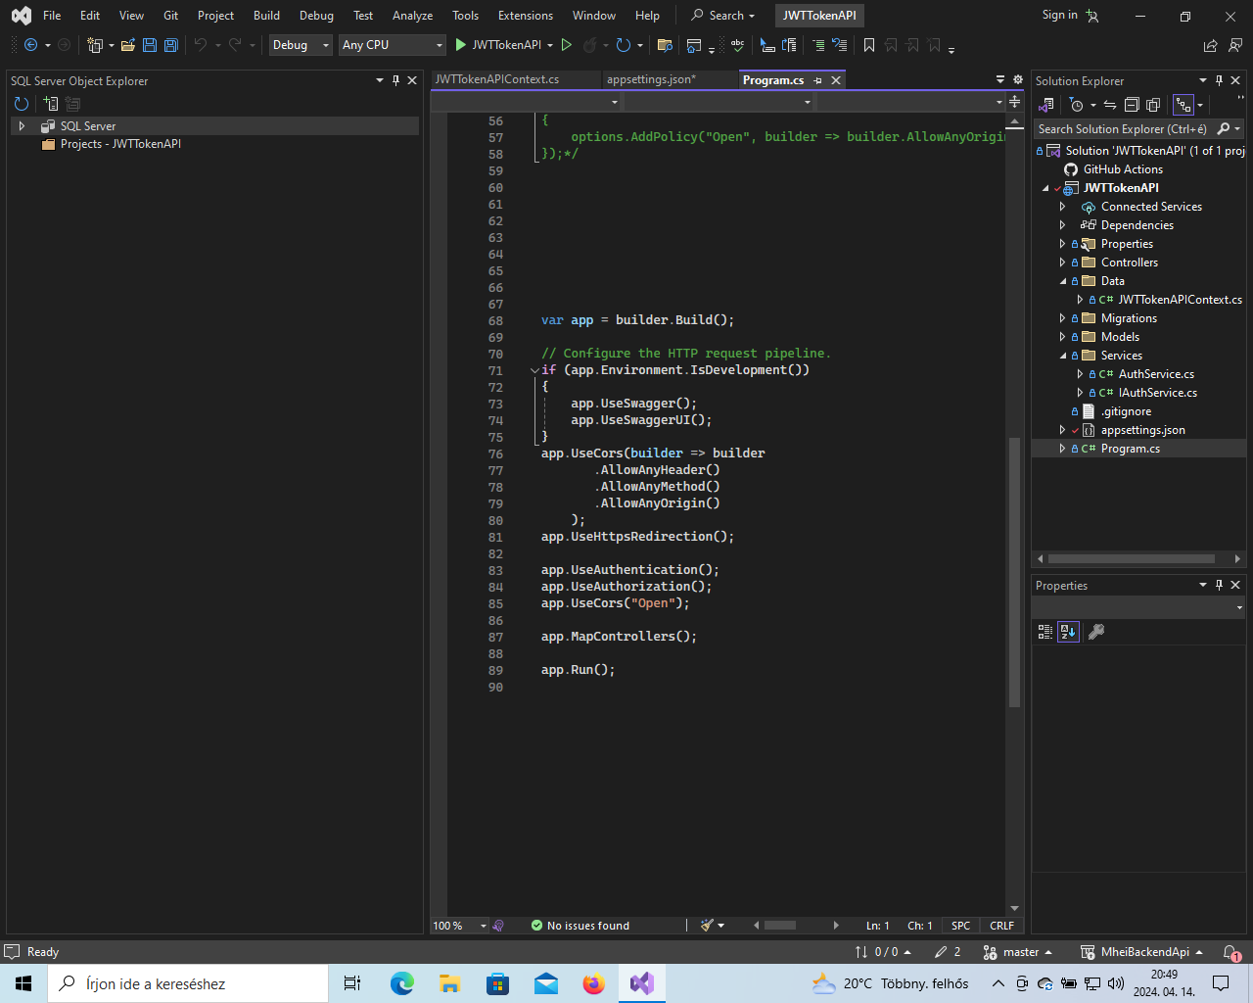

**A UseCors metódus hozzáad egy köztes szoftverkomponenst az alkalmazás HTTP kérés pipeline-jához. Ez a komponens megvizsgálja az érkező kéréseket, és hozzárendeli hozzájuk az engedélyezett CORS politikát.**

**A megadott konfiguráció engedélyezi az összes eredetből érkező kérést (AllowAnyOrigin), az összes HTTP módszert (AllowAnyMethod), valamint az összes fejlécet (AllowAnyHeader). Ezáltal az alkalmazás bármely forrásból fogadhat kéréseket és válaszolhat rájuk.**

**Ez a rész azzal a céllal van, hogy lehetővé tegye az alkalmazás számára, hogy kéréseket fogadjon el más eredetű forrásokból, például más domainekről vagy portokról. Fontos azonban megjegyezni, hogy a CORS engedélyezésekor ügyelni kell a biztonságra, hogy ne tegyük ki az alkalmazást a különböző web biztonsági támadásoknak.**

**S az appsettings.jon be írjuk ezt a sort "JWTTokenAPIContext": "Server=(localdb)\\mssqllocaldb;Database=JWTTokenAPI.DataSzoftII1;Trusted_Connection=True;MultipleActiveResultSets=true",**

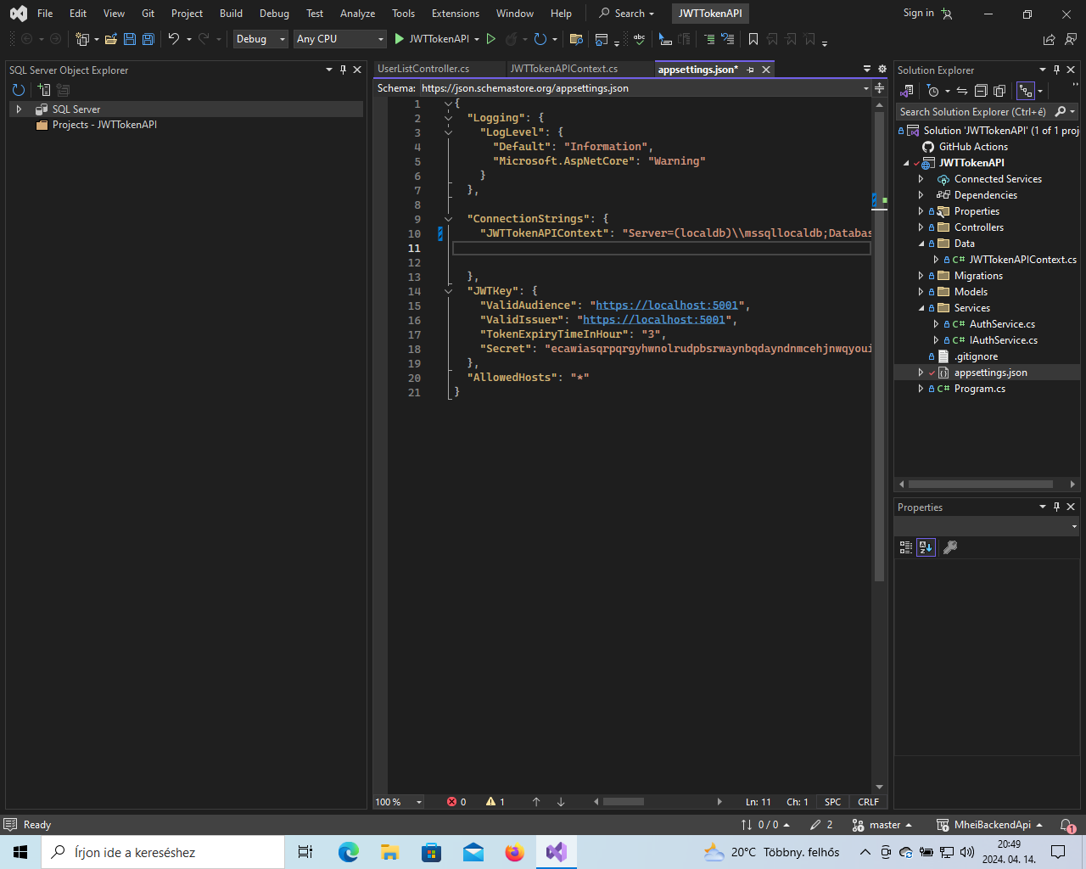

**Ami egy adatbázis kapcsolódási konfigurációt tartalmaz a JWTTokenAPIContext adatbázis kontextus használatára. Ez a kapcsolódási konfiguráció megmondja az Entity Framework Core-nak, hogy mely adatbázis szerverrel és adatbázissal kell kapcsolódni.**

**A kapcsolódási konfiguráció a következőket tartalmazza:**

**Server=(localdb)\\mssqllocaldb: Ez meghatározza az adatbázis szerver nevét és típusát. Az (localdb)\\mssqllocaldb az SQL Server Express LocalDB-t jelöli, amely egy könnyű verziója a SQL Szervernek, amely könnyen telepíthető és kezelhető.**

**Database=JWTTokenAPI.DataSzoftII1: Ez az adatbázis neve, amelyet az alkalmazás használni fog. Ebben az esetben az adatbázis neve JWTTokenAPI.DataSzoftII1.**

**Trusted_Connection=True: Ez azt jelzi, hogy az adatbázishoz való kapcsolódáshoz Windows hitelesítési információkat kell használni. Ez a beállítás azt jelenti, hogy az alkalmazás az aktuális Windows felhasználó hitelesítési adatait fogja használni az adatbázishoz való kapcsolódáshoz.**

**MultipleActiveResultSets=true: Ez a beállítás lehetővé teszi több aktív eredmény készlet kezelését az adatbázis kapcsolaton belül. Ez hasznos lehet, ha az alkalmazásnak több eredmény készletet kell kezelnie egy időben.**

**Ez a konfiguráció lehetővé teszi az alkalmazásnak, hogy csatlakozzon az adatbázishoz és használja azt a JWTTokenAPIContext adatbázis kontextusban.**

**Ezek után migrálnunk kell hogy létrehozza az adatbázist s a táblákat.Ezt először az Add-Migration paranccsal tehetjük meg ami után meg adjuk a migrációs file nevét. Ezután frissítjük az adatbázist a Update-Database paranccsal működni fog a Controller Létrehozás.**

**Controllert úgy hozzunk létre hogy Megadjuk a hozzá tartozó modell nevét és Hozzáadjuk a JwtTokenApiContext.cs fájlt és még a Controller nevét.**

**Utána a Controllersben Létrehozol AutheticatonControllert**

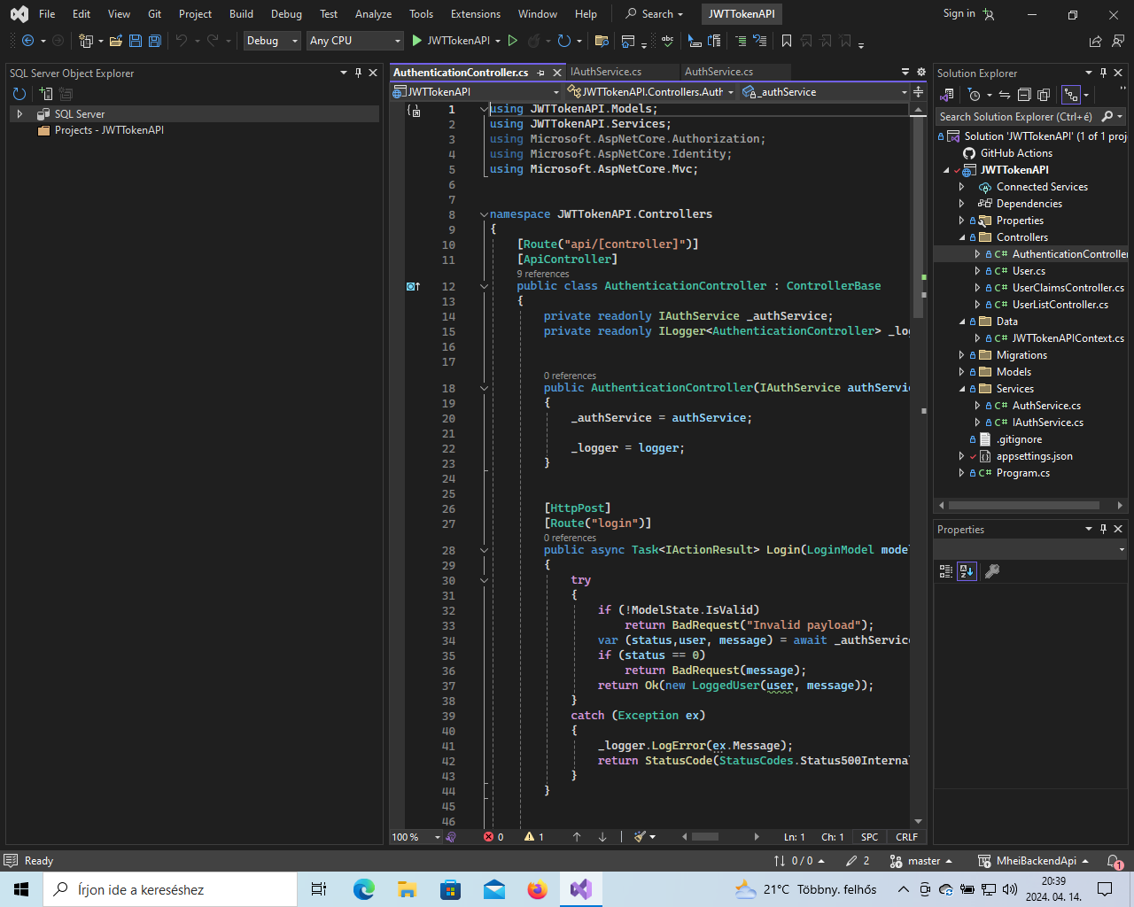

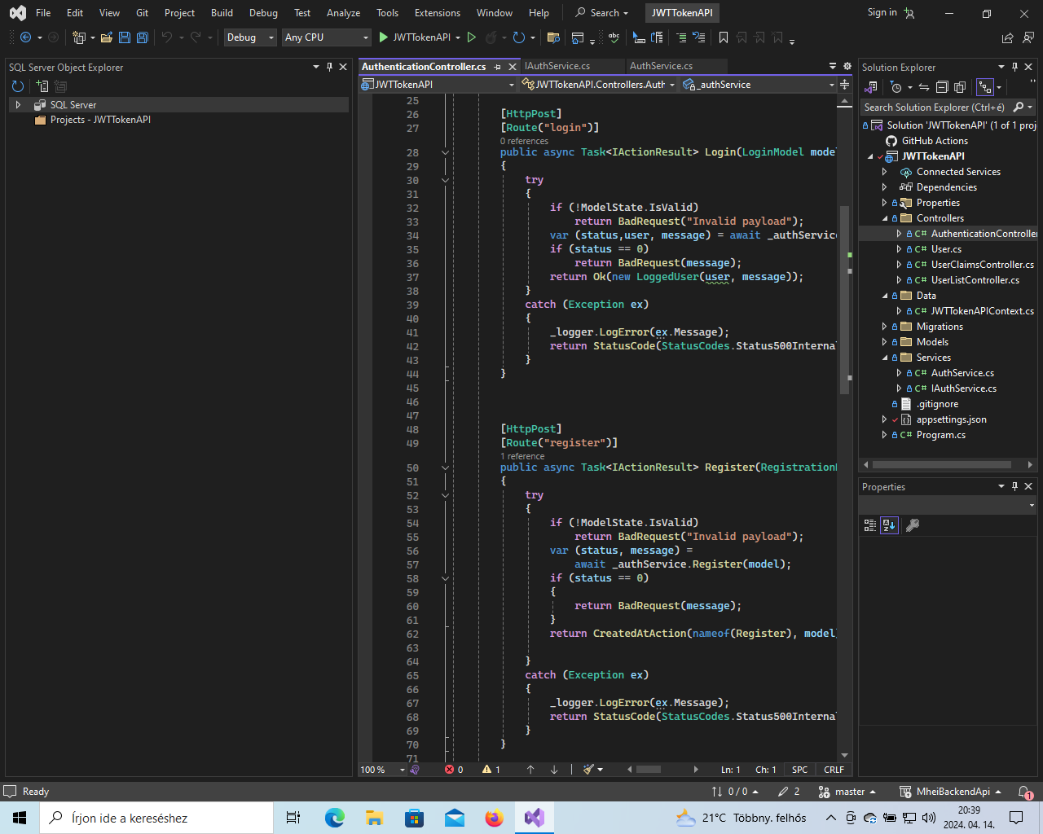

**• azon belül Létrehozol egy get logint ami fogadja és feldolgozza a bejelentkezési kérelmeket.Ellenőrzi a modell érvényességét majd meghívja az ’IAuthService’ Szolgáltatás ’Login’ metódusát az autentikáció végrehajtására.Ha sikeres a bejelentkezés,akkor visszaküldi az autentikált felhasználót az eredményben. azon belül Létrehozol egy get registert ami fogadja és feldolgozza a bejelentkezési kérelmeket.Ellenőrzi a modell érvényességét majd meghívja az ’IAuthService’ Szolgáltatás ’ Register’ metódusát az regisztráció végrehajtására.Ha sikeres a regisztráció,akkor visszaküldi az eredményt.**

**• Utána létrehozol egy UserControllert amiben létrehozod ezeket a műveleteket.**

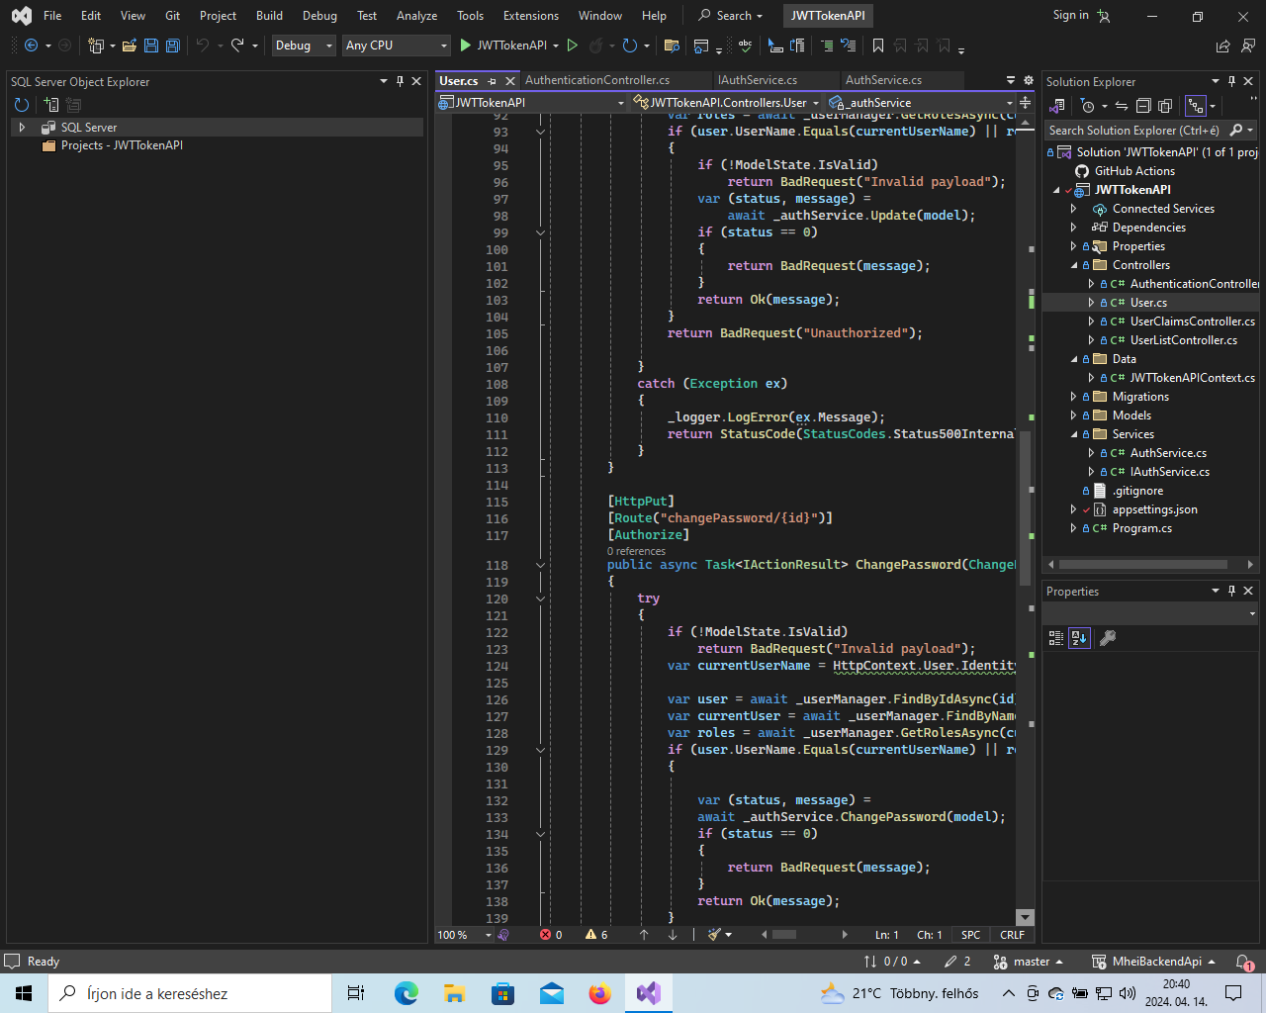

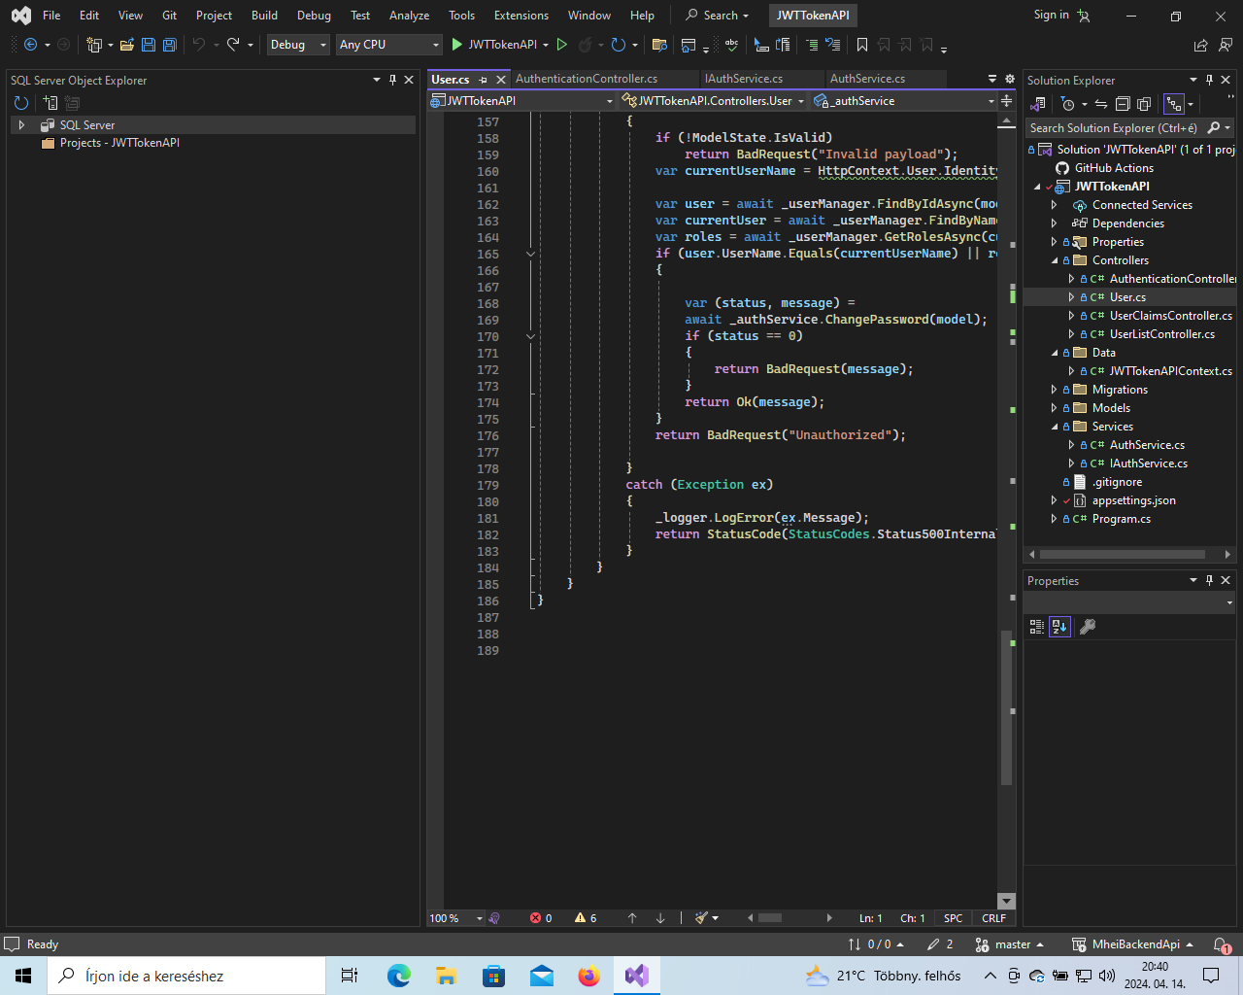

**• A Get() metódus lekéri és visszaadja az összes felhasználót, amelyekhez az SAdmin vagy Admin szerepkör tartozik. Ehhez az Authorize attribútumot használja.**

**• A Get(string id) metódus lekéri és visszaadja a megadott azonosítójú felhasználót.**

**• A DeleteUser(string id) metódus törli a megadott azonosítójú felhasználót. Ehhez az SAdmin szerepkört kell rendelkeznie a hívó felhasználónak.**

**• Az Update(UpdateModel model) metódus frissíti a felhasználó adatait.**

**• A ChangePassword(ChangePasswordModel model, string id) metódus megváltoztatja a megadott azonosítójú felhasználó jelszavát.**

**• A ChangeMyPassword(ChangePasswordModel model) metódus megváltoztatja az aktuális felhasználó jelszavát.**

**Ezek a műveletek különböző felhasználói műveleteket implementálnak, mint például a regisztráció, bejelentkezés, jelszóváltoztatás, stb. Az Authorize attribútumok segítségével biztosítja, hogy csak az engedélyezett felhasználók férjenek hozzá ezekhez a műveletekhez.**

**Utána létrehozol egy UserClaimsControllert s elvégzed ezeket a műveleteket**.

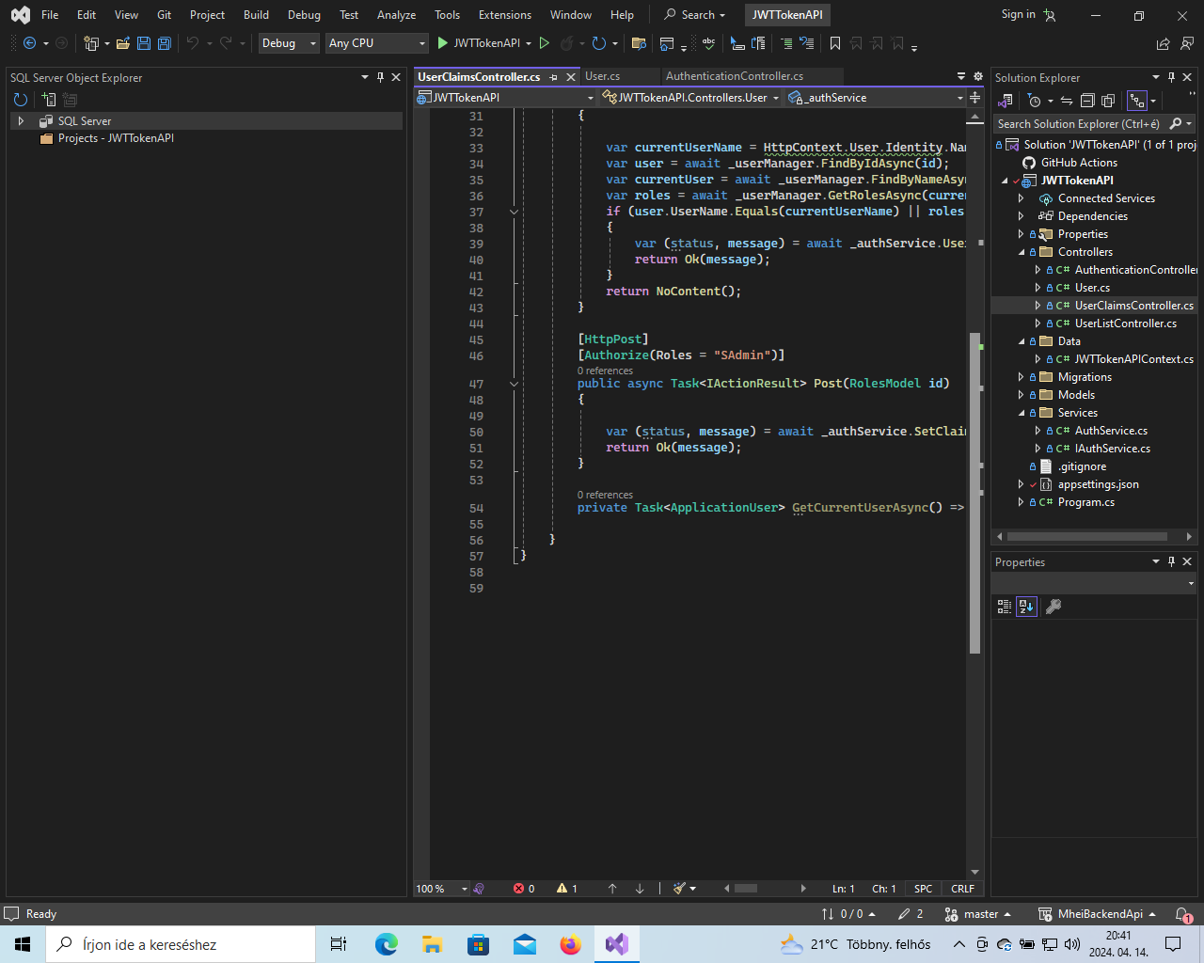

**Get(string id) metódus lekéri és visszaadja a megadott azonosítójú felhasználó jogosultságait. Ehhez az Authorize attribútumot használja, hogy csak a hitelesített felhasználók férjenek hozzá.**

**• A Post(RolesModel id) metódus felhasználói jogosultságokat állít be a megadott felhasználóhoz. Ehhez az SAdmin szerepkört kell rendelkeznie a hívó felhasználónak.**

**Ezek a műveletek lehetővé teszik a felhasználói jogosultságok lekérését és beállítását az alkalmazáson belül. Az Authorize attribútumok biztosítják, hogy csak a megfelelő hitelesített felhasználók érjék el ezeket a műveleteket.**

**Utána létrehozol egy UserListControllert és ezeket elvégzed a felhasználói lista láthatóságát.**

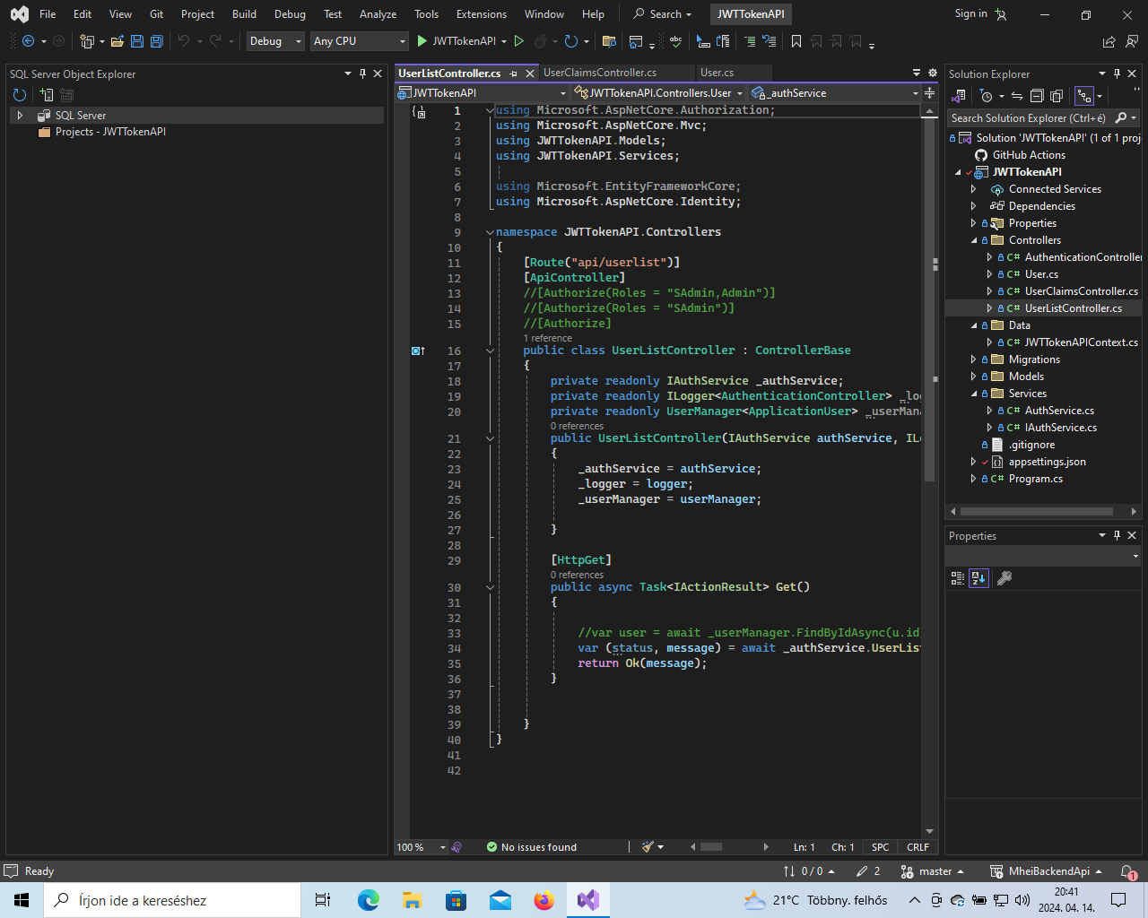

**• A Get() metódus lekéri és visszaadja az összes felhasználót, amelyeket az IAuthService szolgáltatás UserList metódusa visszaad. A felhasználók listáját és azok adatait tartalmazza az eredmény.**

**Ez a művelet lehetővé teszi az összes felhasználó listázását az alkalmazáson belül, és azok adatainak visszaadását. Az Authorize attribútumok jelenleg ki vannak kommentelve, így a művelet nyilvános, és nem igényel hitelesítést a híváshoz.**

**Ezzel befejeződött a Controllerben a beállítások és most össze kapcsoljuk a modellekkel .**

**Ezzel már nincs több modell beállitás most jön a Services mappa. Először létrehozzuk az AuthService nevű szervizt.**

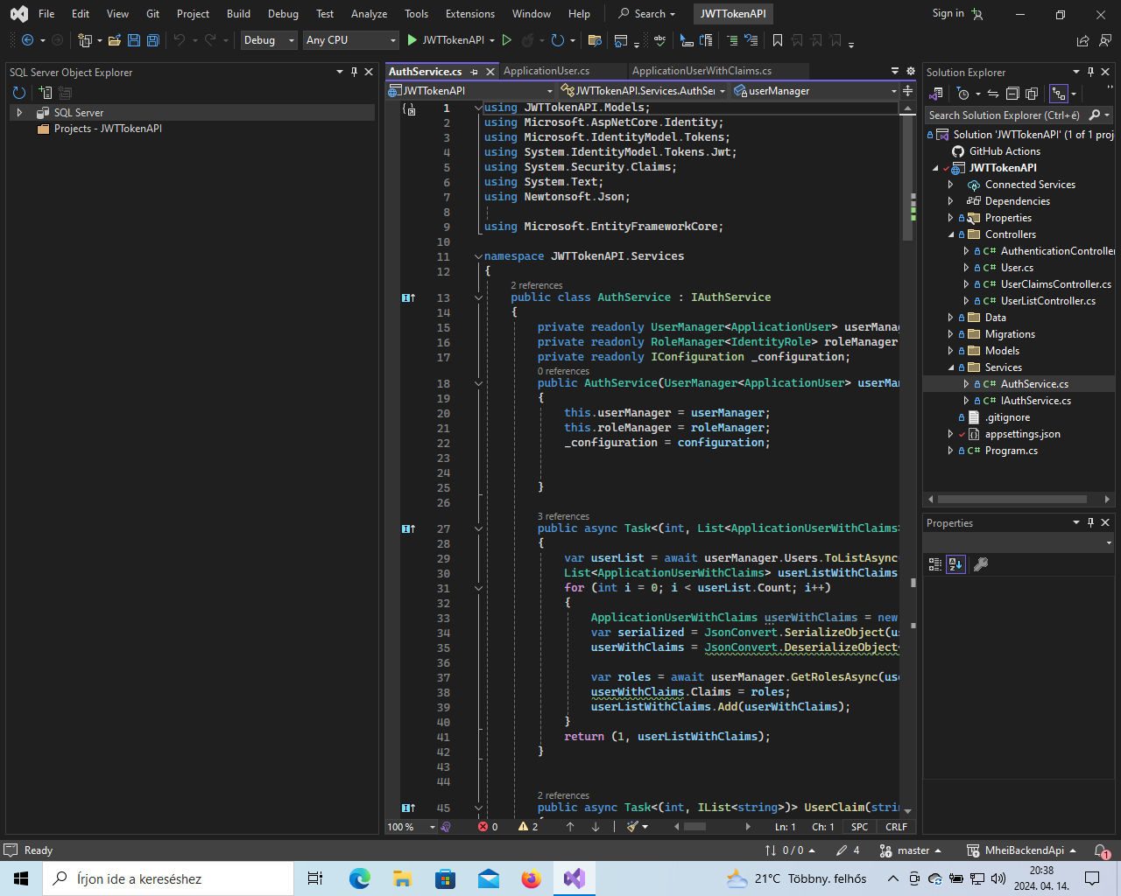

**Az osztály több metódust tartalmaz, amelyek különböző felhasználói műveleteket valósítanak meg, például felhasználói lista lekérdezése, felhasználói jogok lekérdezése, jogosultságok beállítása, felhasználó törlése, jelszóváltoztatás, felhasználói adatok frissítése, regisztráció és bejelentkezés.**

**Az osztály használ néhány más névteret is, például JWTTokenAPI.Models, Microsoft.AspNetCore.Identity, Microsoft.IdentityModel.Tokens, System.IdentityModel.Tokens.Jwt, System.Security.Claims, System.Text, Newtonsoft.Json és Microsoft.EntityFrameworkCore. Ezek a névterek az alkalmazás különböző részeihez kapcsolódó osztályokat és funkcionalitásokat tartalmaznak.**

**Ezek után létrehozzuk az IAuthService nevű servicet ami egy interfészt definiál.**

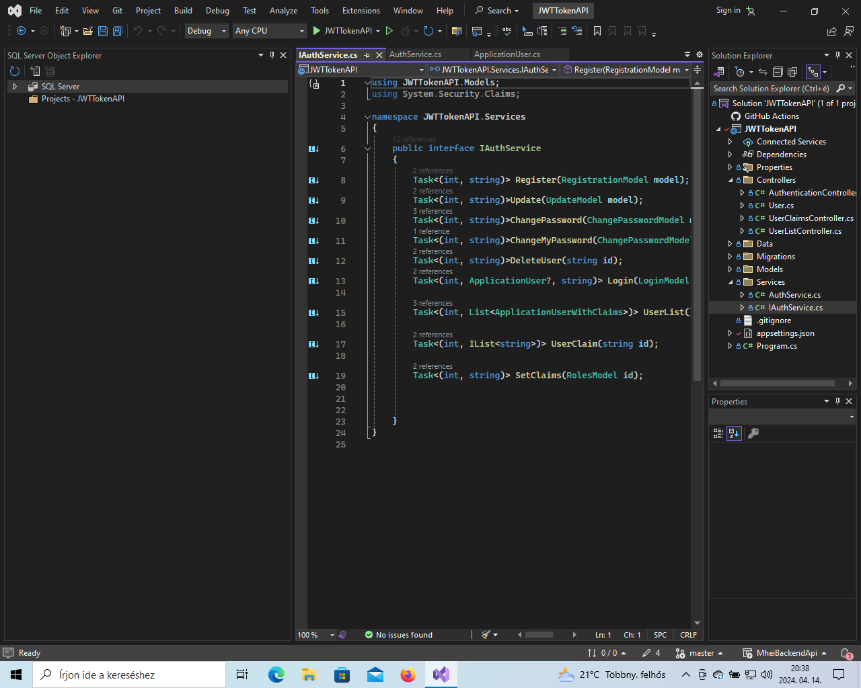

**Az interfész különböző metódusokat definiál, amelyek az autentikációs és autorizációs műveleteket végzik az alkalmazásban. Ezek a metódusok magukban foglalják a regisztrációt, adatok frissítését, jelszóváltoztatást, felhasználó törlését, bejelentkezést, felhasználói lista lekérdezését, felhasználói jogok lekérdezését és jogosultságok beállítását.**

**Az interfész definiálásra kerül a szükséges bemeneti paraméterekkel és visszatérési értékekkel együtt, melyeket az AuthService osztály implementálhat. Az interfész a JWTTokenAPI.Models névtérben található modell osztályokat (RegistrationModel, UpdateModel, ChangePasswordModel, LoginModel, RolesModel, ApplicationUserWithClaims) használja, valamint a System.Security.Claims névtérben található ClaimsIdentity típust is importálja a jogosultságok kezeléséhez.**

**Ezek elvégzése Után Megint Migránunk kell Az Add-Migration Elso paranccsal.Ami létre a szükséges táblákat. Az első a migrációs fájl neve. S ez után jön Az Update-Database parancs ami frissíti az adatbázis és mindent. Ezek után Buildelünk egyet. Abuild menüpontnál kiválasztjuk BuildSolution vagy rebuild vagy a BuildJwtTokenApi ponttal. S utána lefuttatjuk az adatbázist ha nem fut le akkor töröljük a migrációs fájlokat és A View menüpontnál kiválasztjuk s azon belül**

**SqlServerObjectExplorer menüpontot. S ott kinyitjuk az SqlServert azon belül lenyitjuk a localdb ott kiválasztjuk a Database menüpontot azon belül kitöröljük a JwtTokenApiData.SzoftII1 s töröljük adatbázis szervert. Ezután újra migrálunk s akkor már minden müködni fog.**

**Electron**

**Megvalósítottuk a célt, hogy meglévő Angular projektünket Electron asztali alkalmazássá alakítsuk át. Ezt a törekvést az a vágy motiválta, hogy kiterjesszük alkalmazásunk hatókörét az asztali felhasználókra, miközben kihasználjuk a megszokott webes fejlesztési stacket.**

**A folyamat összefoglalása:**

**Projekt inicializálás: A folyamatot úgy indítottuk el, hogy navigáljunk az Angular project könyvtárunkba, és a terminálban végrehajtottuk a következő parancsokat:**

**npm init -y**

**npm install electron --save-dev**

**A main.js létrehozása: fájl létrehozása a projekt könyvtárunkban. Ez a fájl az Electron alkalmazásunk belépési pontjaként szolgál, meghatározva annak viselkedését és életciklus eseményeit.**

**A package.json szerkesztése: Ahhoz, hogy projektünket az Elektronhoz konfiguráljuk, elvégeztük a szükséges módosításokat a package.json fájlban. Konkrétan Electron-specifikus konfigurációkat adunk hozzá a scriptek szakaszhoz, hogy megkönnyítsük alkalmazásunk építését és végrehajtását.**

**Angular projekt építése: Az Angular-projektünkkel a helyére került, folytattuk annak építését az Angular CLI segítségével, hogy biztosítsuk, hogy készen áll az Electron integrációra. A projekt építéséhez a következő parancsot futtattuk le:**

**npm run build**

**Angular projekt kiszolgálása: A fejlesztési munkafolyamat részeként úgy döntöttünk, hogy az Angular projektet az Angular CLI segítségével szolgáljuk ki. Ez lehetővé tette számunkra, hogy teszteljük és iteráljuk az alkalmazásunk funkcionalitását, mielőtt integrálnánk azt az Electronba. Lefuttattuk a parancsot:**

**npm start**

**Electron alkalmazás futtatása: A következő paranccsal futtattuk az Electron alkalmazást:**

**npm run electron**

**A fenti lépésekkel sikeresen átalakítottuk a meglévő Angular projektünket egy Electron asztali alkalmazássá. Ez a folyamat lehetővé tette számunkra, hogy kihasználjuk az Electron erejét, hogy zökkenőmentes asztali felhasználói élményt nyújtsunk felhasználóinknak, miközben megőriztük a webes fejlesztési technológiák rugalmasságát és ismertségét.**